Уважаемые коллеги!

Согласно приказу МОиН в связи с угрозой короновируса студенты очной формы обучения всех вузов КР переведены на 3 недели на обучение с использованием дистанционных образовательных технологий.
Согласно положению «О системе дистанционного образования КГЮА» при организации обучения с применением ДОТ студенты самостоятельно изучают дисциплину с помощью и проходят тестирование. Все вопросы, возникающие по изучаемым темам, решаются с помощью преподавателя, который помогает студентам сориентироваться в обширной и разнообразной учебной
В качестве основного информационного ресурса в учебном процессе используются методически проработанные информационные базы данных по дисциплинам, расположенные на образовательном портале КГЮА: УМК, курсы лекций, задания для выполнения СРС по темам курса, контрольно-тестирующие материалы, учебники и.т.д.
Учебно-образовательная среда дистанционного образования КГЮА построенная на основе информационной системы AVN включает:
- аутентификацию и авторизацию пользователей;
- площадку для размещение электронных ресурсов;
- электронную библиотеку;
- коммуникацию между пользователями;
- анализ и хранение результатов обучения;
- webinar для проведения on line лекций, консультаций и идентификации личности;
- возможность студентам проверки знаний для самоконтроля и участие в on line тестирование согласовано с учебным графиком с автоматическим подсчетом результатов;
- доску объявлений, новостей, форум, чат;
- резервное архивация базы по расписанию;
- логирования (журналирования) всех действий пользователей.

Вход в систему образовательного портала возможен из любого устройства (компьтер, ноутбук, планшет, телефон), подключенного к интернет. Адрес образовательного портала КГЮА http://do-portal.ksla.kg/ . Каждый вход преподавателя в систему, время пребывания, выход автоматически фиксируется системой.

Подробную и детальную информацию об организации учебного процесса с применением дистанционных образовательных технологий, инструкции для преподавателей можно найти на образовательном портале КГЮА в разделе «Дистанционные образовательные технологии в КГЮА».
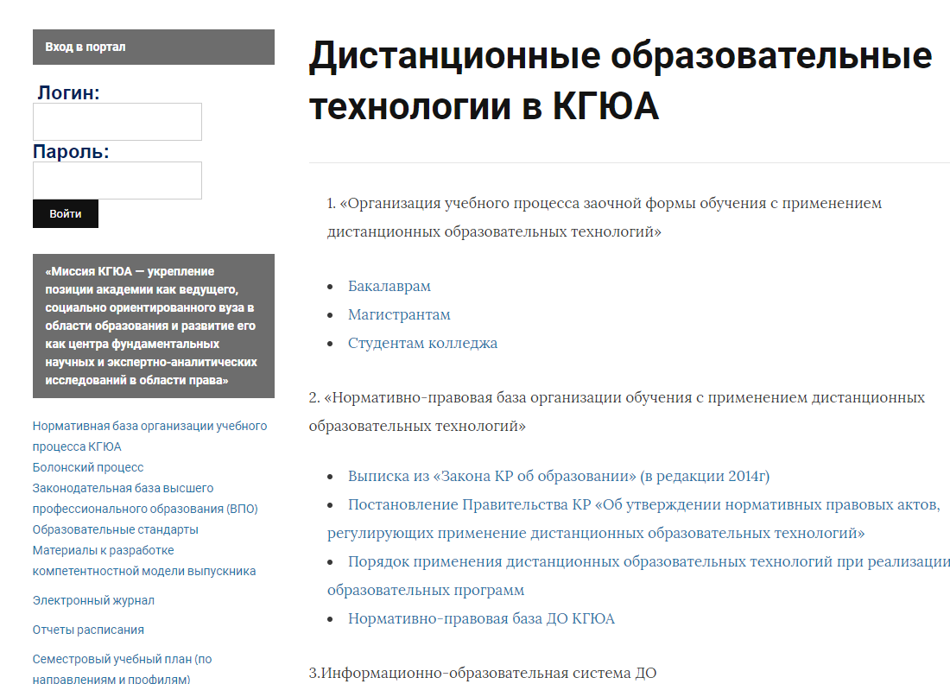

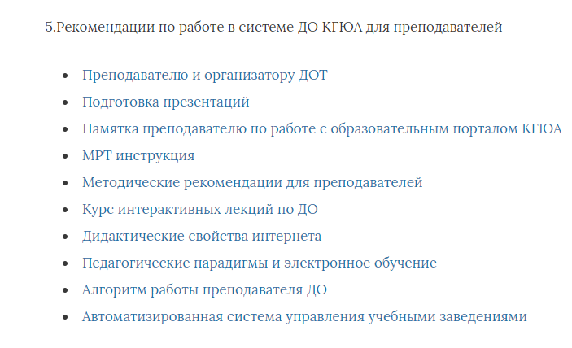
Каждый преподаватель в системе AVN имеет свой личный кабинет, вход в который осуществляется под логином и паролем. Логины и пароли вы можете получить в 102 кабинете у Буркутбаевой Саадат Рыскуловны.

В личном кабинете имеются
1.все закрепленные за преподавателем учебные группы со списками студентов;
2.средства интерактивного общения со студентами
- форум (общий для всех учащихся на главной странице программы, а также различные частные форумы);
- электронная почта; обмен вложенными файлами с преподавателем (внутри каждого курса);
- чат; обмен личными сообщениями.
Каждому студенту из групп, закрепленных за преподавателем, он может выслать индивидуальные задания по почте портала. Поэтому необходимо регулярно проверять входящую почту на образовательном портале.
Вторым способом сообщения студентам индивидуальных или групповых заданий является помещение соответствующей информации в форумах образовательного портала. Студентам доступны общие (открытые) форумы портала, а также форумы, специально созданные для конкретных групп, преподавателей и дисциплин. Поэтому регулярным действием студента должно быть посещение форумов по дисциплинам.

Памятка преподавателю по работе с образовательным порталом КГЮА

Адрес портала: http://do-portal.ksla.kg
- В поле логина и пароля ввести свои данные
- Нажать кнопку «войти»

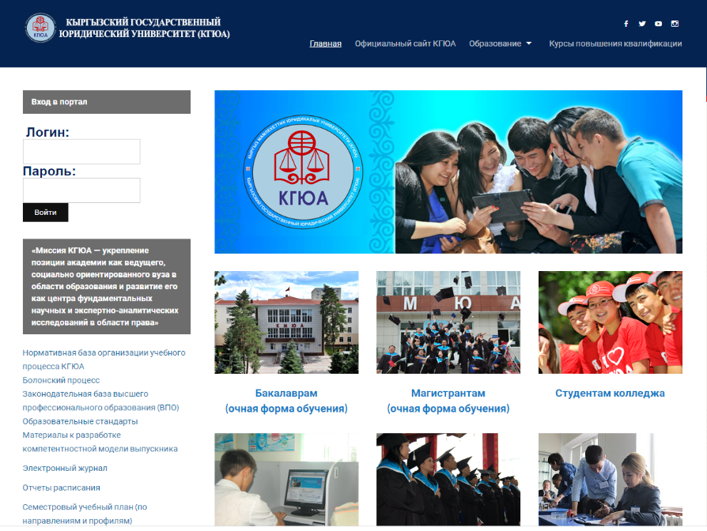

- Вы выйдите на свою страницу личного кабинета

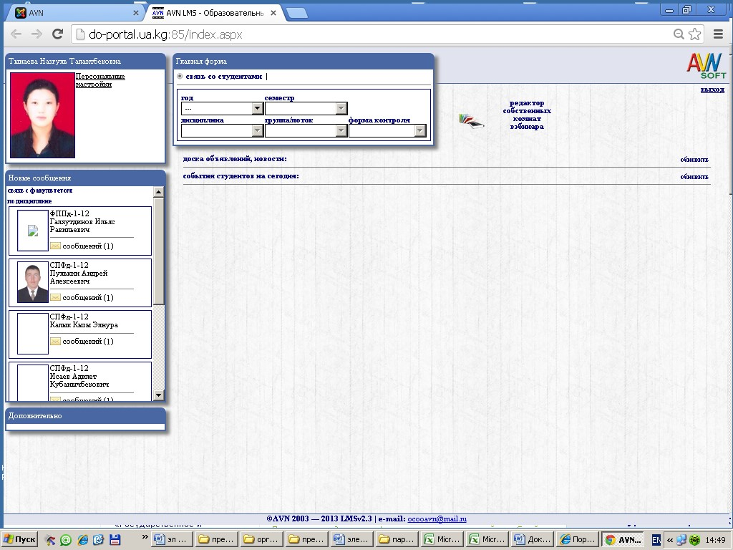

- Следующий шаг - выбрать год обучения, семестр, дисциплину, группу, форму контроля.

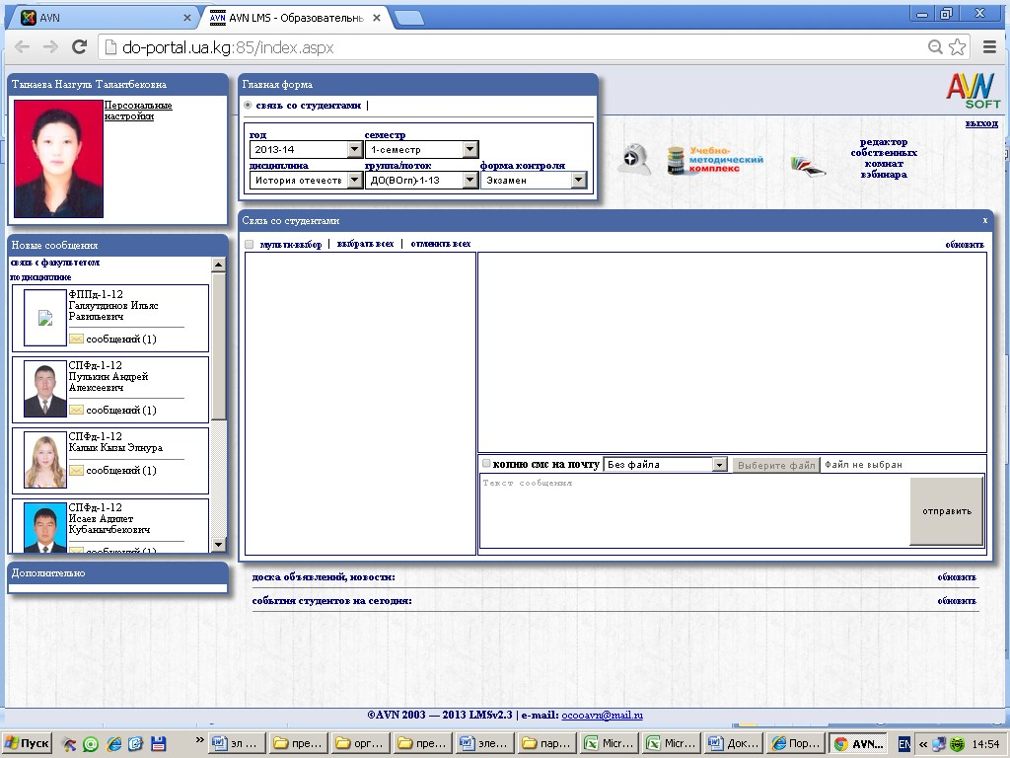

- В окне «связь со студентами» выбрать один из параметров: мультивыбор, выбрать всех, отменить всех. Активируете одну из позиций. Пишите сообщение, нажимаете на кнопку «отправить» Эта опция позволяет пересылать всей группе информацию через образовательный портал, а так же в виде СМС – сообщений.

- Активизировав значок «конверт» вы можете прочитать отправленные сообщения, которые могут быть как файлами, вставленными в поле окна, так и прикрепленными файлами.

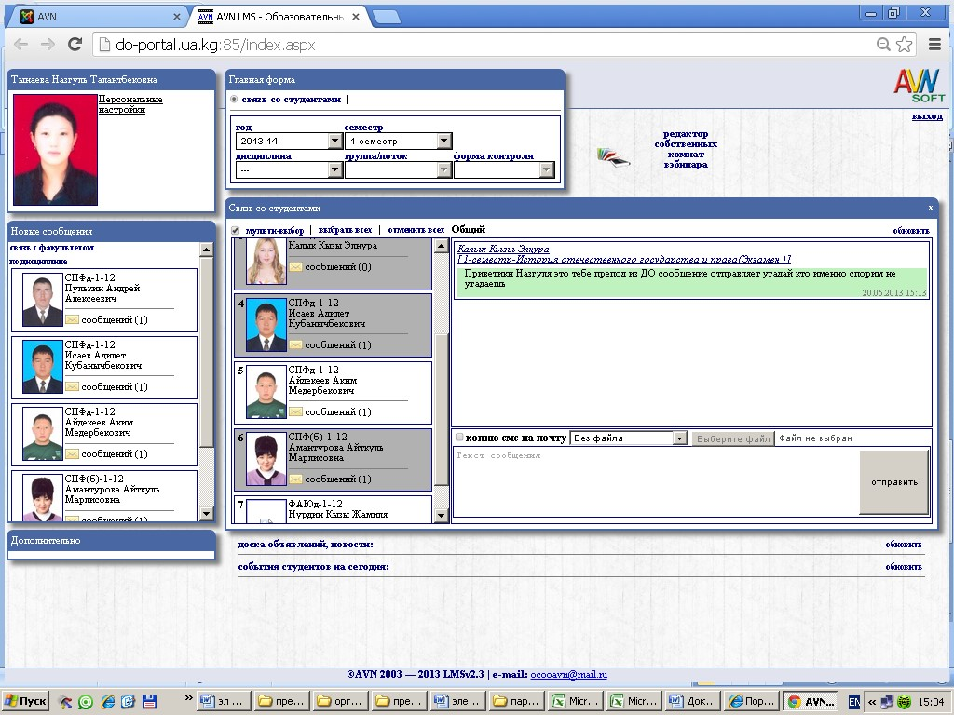
- В системе предусмотрено общение по вебинару (с помощью видеосвязи).
Для организации работы с вебинаром вы можете использовать Методическое пособие для преподавателей «Организация и проведение вебинаров» (О.В. Куфлей, И.А. Дмитриенко), электронная версия находится на образовательном портале в разделе «Виртуальный методкабинет»

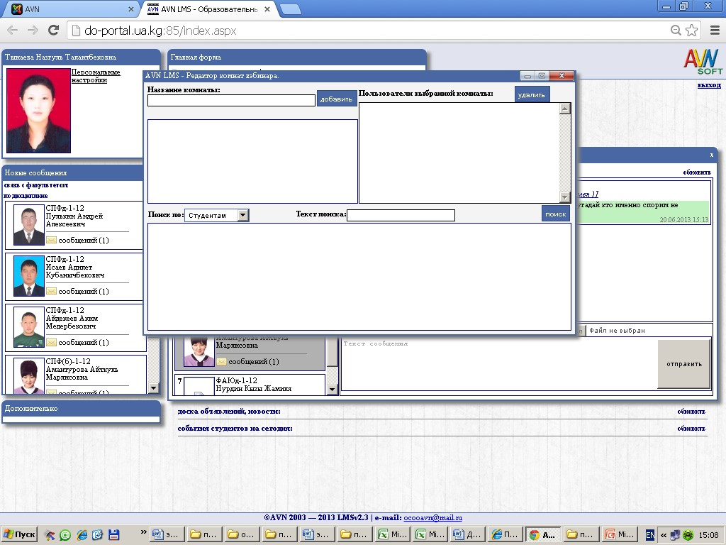

Студенты КГЮА, согласно приказу МОиН, на обучении с применением ДОТ будут находиться 3 недели, до 08.04 2020.
Все задания студенты должны отправлять через образовательный портал. Их время, работа на портале с материалами также фиксируется.

В связи с этим преподаватели обязаны:

1.обеспечить учебно- методическими материалами;
2. организовать через портал взаимодействие со студентами;
4. завести журнал преподавателя, в котором фиксировать выполнение студентами самостоятельной работы по темам, которые должны быть изучены в указанный период (3 недели) и выставлять оценки;

Примерная форма журнала
СРС
ФАЮ(а)(б)-2-18

№ | ФИО | СРС1  Задания 1,2,3,4, | СРС 2  Задания 1,2,3,4
 | Абдуллаев Элдорбек | 2 балла, 5 б, 3 б, 2 б | 2 б, 5 б, 3 б, 2 б
 | Айбашева Эльнора
 | Акбаралы уулу Топчубек
 | Акимова Алия
 | Акматбеков Алымбай
 | Асылбек уулу Азият

